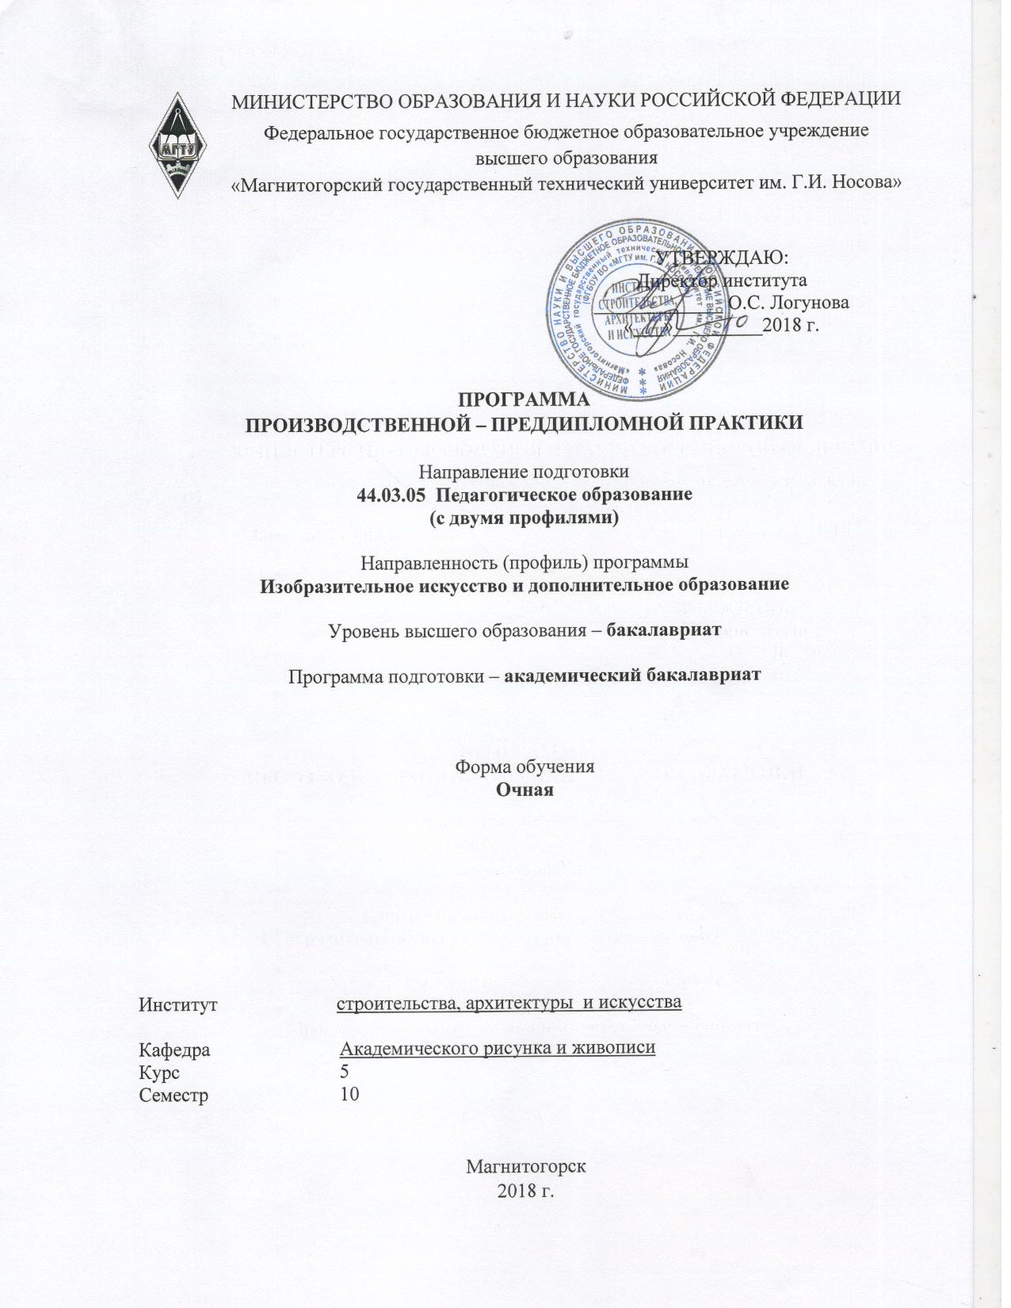
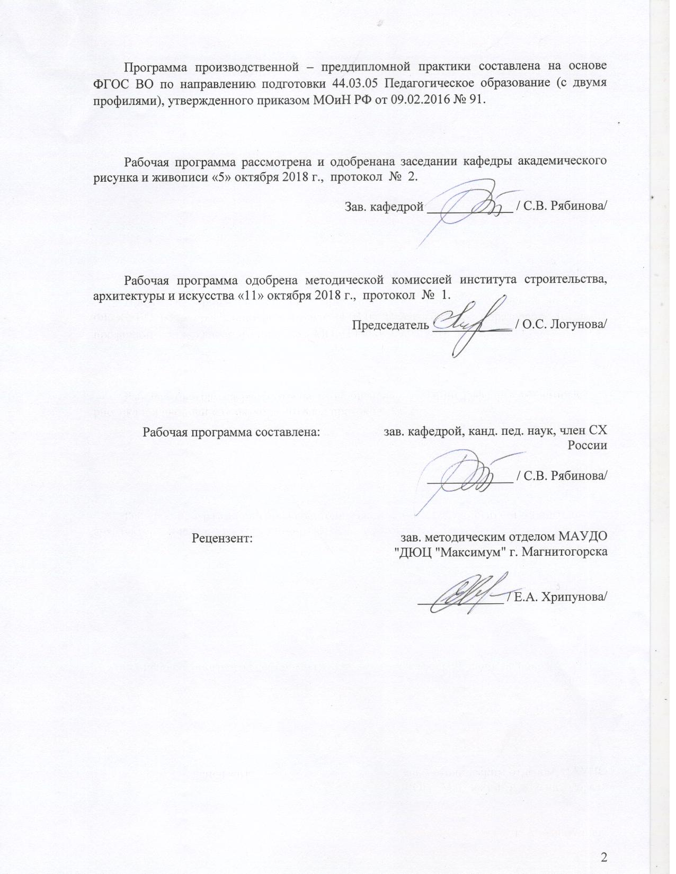

1Цели производственной – преддипломной практики

Целями производственной – преддипломной практики по направлению подготовки 44.03.05 Педагогическое образование (с двумя профилями) являются: выявление соответствия уровня и качества подготовки выпускника требованиям Федерального государственного образовательного стандарта, установление уровня подготовки выпускника к выполнению профессиональных задач и соответствие его подготовки требованиям основной профессиональной образовательной программы.

2 Задачи производственной – преддипломной практики
Задачами производственной-преддипломной практики направлены на формирование следующих умений:
- определять и формулировать проблему исследования с учетом ее актуальности;
- ставить цели исследования и определять задачи, необходимые для их достижения;
- анализировать и обобщать теоретический и эмпирический материал по теме исследования, выявлять противоречия, делать выводы;
- применять теоретические знания при решении практических задач;
- делать заключение по теме исследования, обозначать перспективы дальнейшего изучения исследуемого вопроса;
- выполнять графическую часть ВКР в виде приложения (композиционно-поисковая часть);
- оформлять работу в соответствии с действующими стандартами различных категорий и нормативными документами.

3 Место производственной – преддипломной практики в структуре образовательной программы
Производственная -преддипломная практика проводится в преддверии итоговой государственной аттестации студентов. Она базируется на знаниях, умениях и навыках приобретенных студентами при изучении дисциплин профессионального цикла. Практика обеспечивает фундамент для формирования основных практических профессиональных умений и навыков у будущих педагогов.

4 Место проведения практики
Производственная-преддипломная практика проводится на базе выпускающей кафедры, которая предоставляет специализированные мастерские рисунка, живописи, скульптуры, текстиля и т.д.
Способ проведения практики: стационарная.
Производственная–преддипломная практика осуществляется непрерывно.

5 Компетенции обучающегося, формируемые в результате прохождения производственной–преддипломной практики и планируемые результаты
В результате прохождения производственной–преддипломной практики у обучающего, должны быть сформированы следующие компетенции:

Структурный  элемент  компетенции | Планируемые результаты обучения
ОПК-1 - готовностью сознавать социальную значимость своей будущей профессии, обладать мотивацией к осуществлению профессиональной деятельности
Уметь | - анализировать содержание и специфику направлений профессиональной деятельности
Владеть | - навыками организации своей художественно-творческой деятельности;  - приобретать знания в области профессиональной деятельности
ПК-1 - готовностью реализовывать образовательные программы по учебным предметам в соответствии с требованиями образовательных стандартов
Знать | - требования образовательных стандартов с целью реализации образовательных программ по учебному предмету;  - требования по выполнению выпускной квалификационной работы
Уметь | - выстраивать образовательные программы по учебному предмету в соответствии с требованиями образовательных стандартов;  - оформлять работу в соответствии с действующими стандартами различных категорий и нормативными документами
Владеть | - способами реализации образовательных программ по учебному предмету в соответствии с требованиями образовательных стандартов
ПК-11 - готовностью использовать систематизированные теоретические и практические знания для постановки и решения исследовательских задач в области образования
Уметь | - определять и формулировать проблему исследования с учетом ее актуальности;  - ставить цели исследования и определять задачи, необходимые для их достижения;  - делать заключение по теме исследования, обозначать перспективы дальнейшего изучения исследуемого вопроса
Владеть | - основными методами исследования изобразительного и декоративно-прикладного искусства, практическими умениями и навыками их использования
ПК-13 - способностью выявлять и формировать культурные потребности различных социальных групп
Уметь | - применять простейшие методы и приемы формирования культурных потребностей общества
Владеть | - навыками формирования культурных потребностей различных социальных групп
ПК-14 - способностью разрабатывать и реализовывать культурно-просветительские программы
Уметь | - использовать ресурс информационный сети Интернет для организации просветительской деятельности и представления культурно- просветительских программ
Владеть | - навыками организации и оперативного управления процессом проведения мероприятий культурно-просветительского характера;  - современными сервисами и средствами сетевых и мультимедиа технологий для сопровождения и ресурсного обеспечения программ культурно-просветительской направленности
ДПК-1 - владеет теоретическими основами изобразительного и декоративно-прикладного искусства, дизайна
Знать | - основные эпохи, стили и направления, основные этапы и ключевые события зарубежного и отечественного искусства;  - основные понятия теории изобразительного искусства;  - основные закономерности и особенности развития художественного процесса
Уметь | - осмысливать процессы, события и явления в искусстве их динамике и взаимосвязи;  - самостоятельно анализировать произведения искусства;  - формировать и аргументировано отстаивать собственную позицию по различным проблемам искусства
Владеть | - навыками работы с разноплановыми источниками; способностью к эффективному поиску информации
ДПК-2 - владеет инструментарием, методами, приемами и практическими навыками работы в изобразительном и декоративно-прикладном искусстве (по видам), дизайне и компьютерной графике
Уметь | - применять теоретические знания в области изобразительном и декоративно-прикладном искусстве на практике;  - применять методы и приемы работы в изобразительном и декоративно-прикладном искусстве
Владеть | - инструментарием, методами, приемами и практическими навыками работы в области изобразительного и декоративно-прикладного искусства
ДПК-3 -владеет навыками реалистического изображения с натуры: натюрморта, пейзажа, портрета, фигуры человека
Владеть | -навыками реалистического изображения с натуры: натюрморта, пейзажа, портрета, фигуры человека
ДПК-4 - готов реализовывать изобразительные навыки в работе над композицией в живописи, графике, декоративно-прикладном искусстве, дизайне
Уметь | - исполнять творческие работы различной степени сложности с применением разнообразных методик и техник
Владеть | - изобразительными навыками;  - навыками выражения и обоснования собственной позиции в композиции
ДПК-5 - готов к самостоятельной художественно-творческой деятельности в области изобразительного и декоративно-прикладного искусства, дизайна и компьютерной графики
Знать | - особенности художественно-творческой деятельности в области изобразительного и декоративно-прикладного искусства;  - основные определения и понятия в области изобразительного и декоративно-прикладного искусства;  - законы и правила композиции, основные этапы творческого процесса
Уметь | - применять средства художественной выразительности при построении композиций различной степени сложности;  - применять знания в художественно-творческой деятельности; использовать их на междисциплинарном уровне
Владеть | - способами совершенствования профессиональных знаний и умений путем использования возможностей информационной среды;  - профессиональным языком предметной области знания

6Структура и содержание производственной–преддипломной практики
Общая трудоемкость практики составляет 3 зачетных единиц,108 акад. часов, в том числе:
–контактная работа 1,3 акад. часов;
– самостоятельная работа 106,7 акад. часов.

№  п/п | Разделы (этапы) и содержание практики | Виды работ на практике,  включая самостоятельную работу | Код и структурный элемент компетенции
11 | Подготовительный этап | Составление плана графической работы согласно заданию на ВКР. Подготовка инструментов, материалов и оборудования для выполнения графической части ВКР. | ОПК -1 – ув  ПК-1 – зув  ПК-11 – в
2  22 | Производственный (экспериментально-исследовательский) этап | Выполнение всех частей графической части ВКР: - демонстрационные планшеты;  - композиционно-поисковый материал;  - образцы, иллюстрирующие технологические аспекты;  - дидактические таблицы;  - наглядные пособия;  - макеты методических разработок;  - карточки-заданий;  - рабочие тетради;  - аналоги работ мастеров;  - инструктивные карты;  - работы учащихся;  - раздаточный материал  - электронные презентации и др. | ОПК -1 –ув  ПК-1 – ув  ПК-11 – ув  ПК-13 – в  ПК-14 – ув  ДПК-1 –зув  ДПК-3 – в  ДПК-4 – ув  ДПК-5 - зув
33 | Аналитический этап | Подготовка к просмотру графических материалов.  Подготовка и оформление отчета по практике. | ПК-1 – зув  ПК-11 – в  ДПК-5 - в

7Оценочные средства для проведения промежуточной аттестации по производственной–преддипломной практике
Промежуточная аттестация по практике имеет целью определить степень достижения запланированных результатов обучения и проводиться в форме зачета с оценкой.
Зачет с оценкой выставляется обучающемуся за подготовку и защиту отчета по практике.
Подготовка отчета выполняется обучающимся самостоятельно под руководством преподавателя. При написании отчета обучающийся должен показать свое умение работать с нормативным материалом и литературными источниками, а также возможность систематизировать и анализировать фактический материал и самостоятельно творчески его осмысливать.
Содержание отчета определяется индивидуальным заданием, выданным руководителем практики. В процессе написания отчета обучающийся должен разобраться в теоретических вопросах избранной темы, самостоятельно проанализировать практический материал.
Готовый отчет сдается на проверку преподавателю не позднее 3-х дней до окончания практики. Преподаватель, проверив отчет, может возвратить его для доработки вместе с письменными замечаниями. Обучающийся должен устранить полученные замечания и публично защитить отчет.

Задание на практику:
1. Разработать план ВКР, составленный на основе индивидуального задания научного руководителя;
2. Сформулировать введение, где сформулированы актуальность, цель, задачи, новизна, практическая значимость работы;
3. Рассмотреть теоретические вопросы дипломной темы.
4. Провести анализ аналогов, творчества художников согласно заявленной теме ВКР.
5. Выполнение всех частей графической части ВКР: - демонстрационные планшеты;
- композиционно-поисковый материал;
- образцы, иллюстрирующие технологические аспекты;
- дидактические таблицы;
- наглядные пособия;
- макеты методических разработок;
- карточки-заданий;
- рабочие тетради;
- аналоги работ мастеров;
- инструктивные карты;
- работы учащихся;
- раздаточный материал
- электронные презентации и др.
6. Выполнить творческие работы, согласно заявленной теме ВКР.
7. Подготовить список используемой литературы, состоящий из разноплановых источников.

Оценочным средством для промежуточной аттестации по итогам освоения дисциплины является отчет о практике, включающий: описание графической части ВКР (приложение).
Работа студентов на всех этапах практики оценивается дифференцированно по следующим критериям:
- уровень художественной культуры;
- качество оформления работы;
- композиционная целостность графического материала.

Оценочным средством для промежуточной аттестации по итогам освоения дисциплины является отчет о практике, включающий:
- план ВКР, составленный на основе индивидуального задания научного руководителя;
- введение, где сформулированы актуальность, цель, задачи, новизна, практическая значимость работы;
- список используемых источников;
- описание графической части ВКР (приложение).
Работа студентов на всех этапах практики оценивается дифференцированно по следующим критериям:
- уровень художественной культуры;
- качество оформления работы;
- композиционная целостность графического материала.

Показатели и критерии оценивания:
«отлично»–обучающийся представляет отчет, в котором в полном объеме раскрыто содержание задания; текст излагается последовательно и логично с применением актуальных нормативных документов; в отчете дана всесторонняя оценка практического материала; используется творческий подход к решению проблемы; в полной мере решена композиционно-художественная задача. Отчет соответствует предъявляемым требованиям к оформлению.
«хорошо» – обучающийся представляет отчет, в котором содержание раскрыто достаточно полно, материал излагается с применением актуальных нормативных документов, основные положения хорошо проанализированы, в достаточной мере решенакомпозиционно-художественная задача. Отчет в основном соответствует предъявляемым требованиям к оформлению.
«удовлетворительно»– обучающийся представляет отчет, в котором содержание раскрыты слабо и в неполном объеме, выводы правильные, но предложения являются необоснованными. Материал излагается на основе неполного перечня нормативных документов. Слабо выявлена композиционно-художественная идея. Имеются нарушения в оформлении отчета.
«неудовлетворительно»– обучающийся представляет отчет, в котором содержание раскрыты слабо и в неполном объеме, выводы и предложения являются необоснованными. Материал излагается на основе неполного перечня нормативных документов. Имеются нарушения в оформлении отчета. Отчет с замечаниями преподавателя возвращается обучающемуся на доработку, и условно допускается до публичной защиты.

8 Учебно-методическое и информационное обеспечение производственной–преддипломнойпрактики
а) Основная литература:
- Борисов, В. Ю. Методика обучения преподаванию изобразительного искусства в вопросах и ответах. Готовимся к экзамену : учебно-методическое пособие / авт.-сост. В. Ю. Борисов, Н. Н. Борисов. - М. : МПГУ, 2018. - 80 с. - ISBN 978-5-4263-0616-5. - Текст : электронный. - URL: https://znanium.com/catalog/product/1020558 (дата обращения: 01.10.2020).
- Варданян, В.А. Методика обучения изобразительному искусству [Электронный ресурс] : учебное пособие / В.А. Варданян. — Электрон. дан. — Саранск : МГПИ им. М.Е. Евсевьева, 2012. — 109 с. — Режим доступа: https://e.lanbook.com/book/74514#authors
- Деменёв, Д. Н. Живопись : учебно-методическое пособие / Д. Н. Деменёв, А. А. Исаев ; МГТУ. - Магнитогорск : МГТУ, 2016. - 1 электрон. опт. диск (СD-ROM). - URL: https://magtu.informsystema.ru/uploader/fileUpload?name=2529.pdf&show=dcatalogues/1/1130331/2529.pdf&view=true (дата обращения: 04.10.2019). - Макрообъект. - Текст : электронный. - Имеется печатный аналог.

б) Дополнительная литература:
- Жданова, Н. С. Методика обучения учащихся основам дизайна : учебное пособие / Н. С. Жданова. - 2-е изд., стер. — Москва : ФЛИНТА, 2020. - 190 с. - ISBN 978-5-9765-2415-6. - Текст : электронный. - URL: https://znanium.com/catalog/product/1149089 (дата обращения: 01.10.2020). – Режим доступа: по подписке.
- Козлов, В. И. Уроки изобразительного искусства в школе: проектирование, методика проведения, конспекты, рефлексия : учебное пособие для студентов учреждений высшего образования, обучающихся по направлению подготовки «Педагогическое образование» (профиль — «Изобразительное искусство и дополнительное образование») / В. И. Козлов. — Москва : Издательство ВЛАДОС, 2019. - 365 с. - ISBN 978-5-00136-030-8. - Текст : электронный. - URL: https://znanium.com/catalog/product/1084870 (дата обращения: 01.10.2020).
- Ломов, С. П. Методология художественного образования : учеб. пособие / С. П. Ломов, С. А. Аманжолов. - Москва : Прометей, 2011. - 118 с. - ISBN 978-5-4263-0040-8. - Текст : электронный. - URL: https://znanium.com/catalog/product/557401 (дата обращения: 01.10.2020). – Режим доступа: по подписке.
- Рябинова, С. В. Основы технологий художественного текстиля : учебно-методическое пособие / С. В. Рябинова ; МГТУ. - Магнитогорск : МГТУ, 2015. - 1 электрон. опт. диск (CD-ROM). - Загл. с титул. экрана. - URL: https://magtu.informsystema.ru/uploader/fileUpload?name=1491.pdf&show=dcatalogues/1/1124022/1491.pdf&view=true (дата обращения: 04.10.2019). - Макрообъект. - Текст : электронный. - Сведения доступны также на CD-ROM.

в) Методические рекомендации:
1. Практикум по теме дипломной работы: методические материалы для студентов специальности «Изобразительное искусство»/ под общ. Ред. Н.С. Ждановой.- Магнитогорск: МаГУ, 2011.-55с.
2. Рябинова, С.В. Методические указания по выполнению выпускной (квалификационной) работы для студентов направления подготовки 44.03.05 «Педагогическое образование», с двумя профилями «Изобразительное искусство и дополнительное образование»/С.В. Рябинова.- Магнитогорск: Изд-во Магнитогорск.гос. техн. ун-та им. Г.И. Носова, 2016.- 52 с.

г)Программное обеспечение иИнтернет-ресурсы:
Наименование ПО | № договора | Срок действия лицензии
MS Office 2007 Professional | № 135 от 17.09.2007 | бессрочно
7Zip | свободно распространяемое ПО | бессрочно
MS Windows 7 Professional(для классов) | Д-1227-18 от 08.10.2018 | 11.10.2021
FAR Manager | свободно распространяемое ПО | бессрочно

Профессиональные базы данных и информационные справочные системы
Название курса | Ссылка
Информационная система - Единое окно доступа к информационным ресурсам | URL: http://window.edu.ru/
Федеральное государственное бюджетное учреждение «Федеральный институт промышленной собственности» | URL: http://www1.fips.ru/
Электронные ресурсы библиотеки МГТУ им. Г.И. Носова | http://magtu.ru:8085/marcweb2/Default.asp
Российская Государственная библиотека. Каталоги | https://www.rsl.ru/ru/4readers/catalogues/
Национальная информационно-аналитическая система – Российский индекс научного цитирования (РИНЦ) | URL: https://elibrary.ru/project_risc.asp
Поисковая система Академия Google (Google Scholar) | URL: https://scholar.google.ru/

http://art-teacher.ru - международный сетевой образовательный журнал для педагогов-художников
http://www.art-teachers.ru/index- сайт МТОО «Союз педагогов-художников»
http://art-education.ioso.ru - сайт Институт художественного образования РАО
http://sc.edu.ru - единая коллекция Цифровых образовательных ресурсов

9 Материально-техническое обеспечение преддипломной практики
Производственная – преддипломная практика проводится на базе выпускающей кафедры академического рисунка и живописи. Кафедра предоставляет специализированные аудитории по рисунку, живописи, скульптуре, текстилю, печатной графике и др., а также методический фонд дипломных работ, натурный фонд и кафедральную библиотеку. Все это позволяет в полном объеме реализовать цели и задачи производственной – преддипломной практики и сформировать соответствующие компетенции.
Материально-техническое обеспечение дисциплины включает:
Тип и название аудитории | Оснащение аудитории
Учебные аудитории для проведения практических занятий, групповых и индивидуальных консультаций, текущего контроля и промежуточной аттестации | Мультимедийные средства хранения, передачи и представления информации.  Комплекс заданий для проведения промежуточных и рубежных контролей.
Помещение для самостоятельной работы обучающихся | Персональные компьютеры с пакетом MS Office, выходом в Интернет и с доступом в электронную информационно-образовательную среду университета
Помещение для хранения и профилактического обслуживания учебного оборудования (методический фонд) | Шкафы для хранения учебно-методической документации, учебного оборудования и учебно-наглядных пособий

